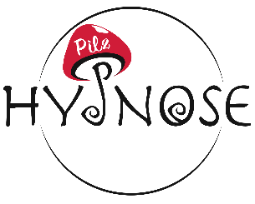

Hypnose Pilz
Dein Bewusstsein ist klug, aber dein Unterbewusstsein ist tausendmal klüger. Milton H. Erickson
Thomas Pilz BEd.
Dipl. Hypnotiseur

Tel. | 0676/6781226
E-Mail | Thomas.Pilz@hypnose-pilz.at
Internet | www.hypnose-pilz.at

Internet | www.hypnose-pilz.at

Was ist Hypnose?
Hypnose ist zwar das griechische Wort für Schlaf, mit Schlaf hat die Hypnose jedoch nichts zu tun. Sie können sich nach einer Sitzung an alle Worte erinnern. Sie nehmen meine Stimme und auch die Umwelt-geräusche wahr.
Ihre Aufmerksamkeit wird nach innen gerichtet. Die Wahrnehmung nach außen geht in einen Trance-Zustand über, dies ist mit dem Abgleiten vergleichbar während der Meditation oder beim Musik hören. Der körperliche Zustand wird sodann als Tiefenent-spannung empfunden, wobei manchmal lebhafte innere Bilder oder Gefühle zugänglich werden, die als wesentlich intensiver und "realer" als im Wachzustand wahrgenommen werden.
Der Erfolg der Hypnose besteht darin, dass durch entsprechende Formeln (=Suggestionen) ihr Unterbe-wusstsein im positiven Sinn neue Impulse erhält, die es dann später umsetzt. Somit kann man direkt auf das Verhaltensmuster Einfluss nehmen, verborgene Fähigkeiten und unbewusstes Potential nutzen.
Das Vertrauensverhältnis zwischen Hypnotiseur und Klient ist ein elementarer Bestandteil für das Gelingen der Hypnose. Daher biete ich ihnen die Möglichkeit, mich in einem kostenlosen Vorgespräch kennenzu-lernen.

Kinder- und Jugendhypnose
Kinder und Jugendliche sind heute mehr denn je Stresssituationen ausgesetzt. So sind viele Kinder überfordert, überreizt oder resigniert und zeigen dadurch oft auffälliges Verhalten.
In den meisten Fällen kann bereits mit Kindern ab einem Alter von 5 Jahren gearbeitet werden, da sie noch sehr viel Fantasie und ein gutes Vor-stellungsvermögen haben. Wichtig dabei ist, dass das Kind selbst einen Veränderungswunsch verspürt und dies auch äußert.
Anwendungsgebiete:

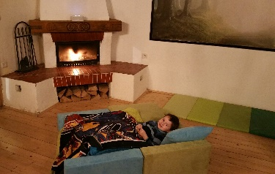
- Schlafprobleme
- Bettnässen
- Lernprobleme
- Nägel beißen
- Daumenlutschen
- Essstörungen
- Schlafwandeln
- Training sozialer Fähigkeiten

Meist braucht es nur 2-3 Sitzungen, um ein Problem aufzulösen. In der Vorbereitungsphase vermeide ich in der Regel von Hypnose zu sprechen. Den jüngeren Kindern ist dieser Begriff unbekannt und bei den Älteren könnte das Wort „Hypnose“ Ängste auslösen, da die Hypnose in vielen Comics auf eine unrealistische, negative Art und Weise dargestellt wird. Viel eher sprechen wir von Fantasiespiel, Tagträumen, Vorstellungsübung oder Gedanken-konzentration, was Hypnose ja auch ist.
Sehr wichtig ist mir die Zusammenarbeit mit den Eltern. Die Eltern kennen ihr Kind am besten und können unterstützend mitwirken.

Wichtige Informationen für Eltern:
- Hypnose hat keinerlei Nebenwirkungen
- Die Eltern müssen die Hypnose unterstützen (zB durch Geschichten am Abend)
- Teilerfolge müssen beachtet und gelobt werden
Als Vater von 3 Kindern habe ich mich mit Kinder- und Jugendhypnose eingehen beschäftigt und liebe es, ein Problem oft auf einfache Weise zu lösen.

Erkundigen sie sich auf meiner Homepage über die vielfältigen Möglichkeiten der Hypnose, zB.:
Sporthypnose
Rückführungen
Nichtraucher
Idealgewicht – gesunde Ernährung
Clearing
Selbstwert

Weitere interessante Themen sind:
- Selbstwertsteigerung
- Träume imaginieren
- Selbsthypnose
- Blockaden lösen
- Motivation steigern
- Stressbewältigung
- Regression
- Entspannung
- Leistungssteigerung

Über mich
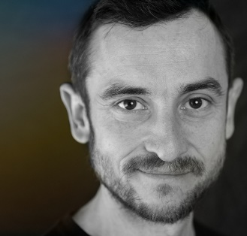
Mein Name ist Thomas Pilz und ich bin Hypnosetrainer. Ich unterstütze Menschen bei der Verwirklichung von Zielen durch die Kontakt-aufnahme mit ihrem Unter-bewussten.
Ich selbst bin seit langem Klarträumer und habe durch Selbsthypnose meine Ziele verwirklicht (40 kg weniger, endlich Nicht-raucher, Lust am Sport…)!
Durch meine Ausbildung zum diplomierten Hypnose-trainer bin ich in der Lage, ihnen zu helfen, ihre Ziele zu verwirklichen. Ich unterstütze sie, die gewünschten Veränderungen herbeizuführen, die sie bislang über den bewussten Verstand nicht erreichen konnten.
Mein spezielles Augenmerk liegt im Bereich Ideal-gewicht, Leistungssteigerung in sportlichen Bereichen und in der Kinderhypnose.
Außerdem interessiere ich mich besonders für Reinkarnationscoaching und würde mit ihnen gerne in ein früheres Leben eintauchen. Ich bin geprüftes Mitglied der Österreichischen Gesellschaft für Freie Hypnose.

